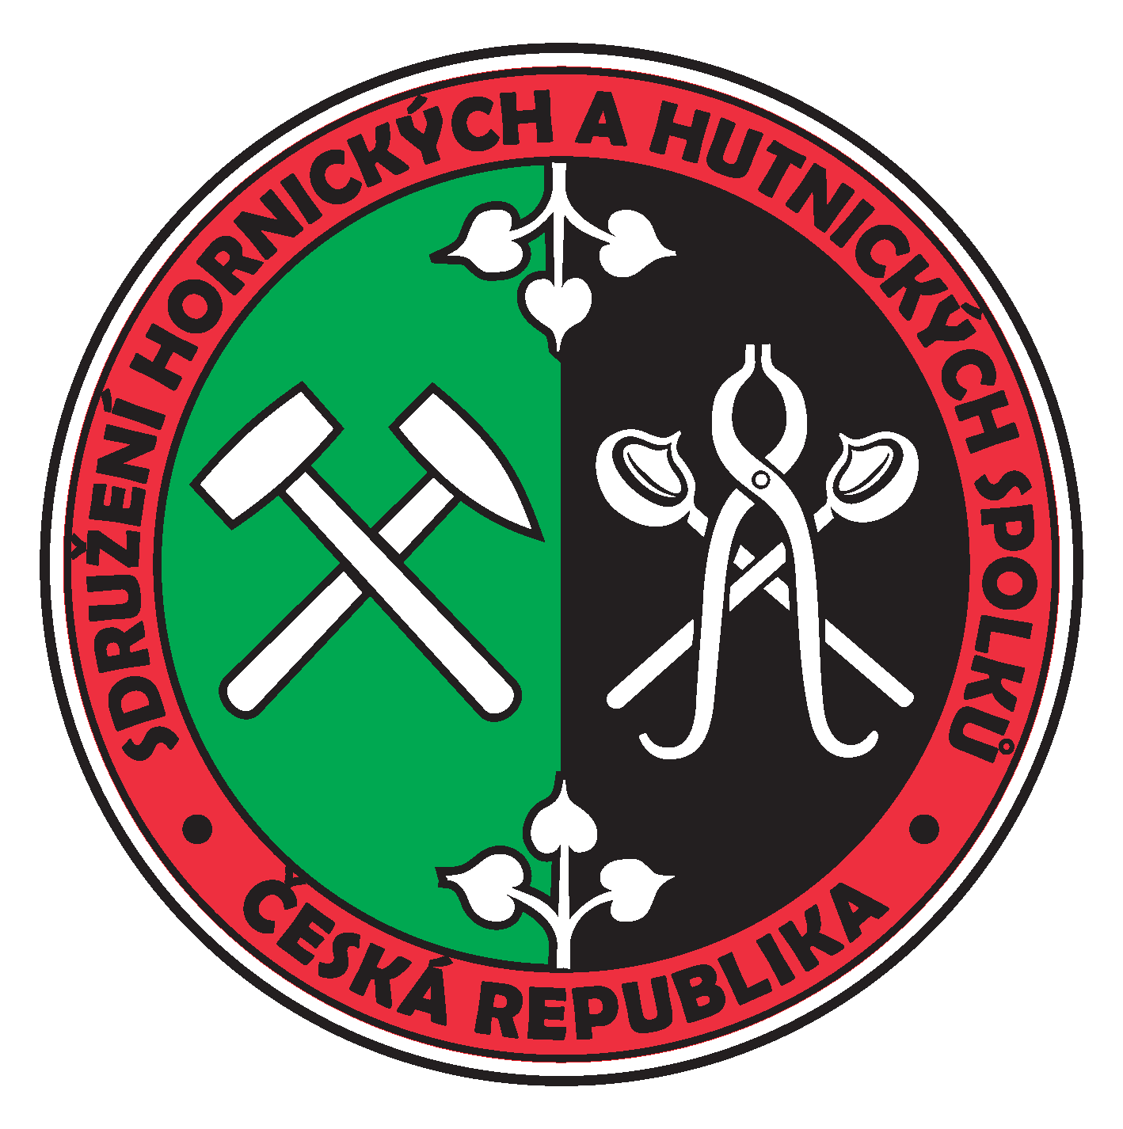
N O M I N A C E
na cenu
Č e s k ý p e r m o n 2 0 2 2

Navrhovatel - název spolku, společnosti nebo jméno a příjmení:

......................................................................................................................................................
Adresa:

ulice:..............................................................................................................................................

PSČ:............................... Město: ................................................................................................

Telefon:........................................................ Fax: ....................................................................

E-mail:...........................................................
Navrhujeme (navrhuji), aby cena Český permon 2022 v kategorii (zaškrtněte jednu kategorii)
□ 1 – Hornický folklór □ 2 – Záchrana technických památek
□ 3 – Počin roku □ 4 – Celoživotní dílo

byla udělena tomuto spolku, organizaci nebo osobnosti:

Název nominovaného spolku, společnosti nebo jméno a příjmení:

.....................................................................................................................................................

Adresa:

......................................................................................................................................................

Telefon:.......................................................... E-mail: ............................................................

Odůvodnění nominace (fotografie nebo větší soubory zašlete jako samostatné přílohy e-mailu):

Datum: ......................................

Podpis: ......................................

Příloha: odůvodnění nominace přiloženo / nepřiloženo (nehodící se škrtněte)

Přihlášku s případnou přílohou odešlete elektronicky nebo poštou nejpozději 14. 4. 2022 !
e-mail: cech@cechphh.cz
Poštovní adresa: Sdružení hornických a hutnických spolků ČR, Husova 424, 261 01 Příbram VI

